出國報告（出國類別：考察）

美國各級政府防救災體系之新聞處理

服務機關：行政院新聞局國內新聞處
姓名職稱：李芳宗 （二等秘書）
派赴國家：美國
出國期間：99年11月11日起至99年21日
報告日期：100年2月20 日
目 錄
摘要-------------------------------------------------------------------2
- 前言----------------------------------------------------------3
- 考察目的----------------------------------------------------4
- 考察對象----------------------------------------------------4
- 主要行程及考察重點-------------------------------------5
- 建議---------------------------------------------------------13
附圖------------------------------------------------------------------16

摘 要
從九二一大地震到八八水災，10年來政府相關單位已多次派員出國考察歐美日等先進國家的防救災體系，借鏡他國的優點。惟各政府機關的考察重點幾乎都偏重在軟硬體設施的改善，對於災害來臨時政府部門新聞處理與新聞發布這個領域卻鮮少著墨，也少見相關的報告或研究。
面對全球氣候變遷，極端氣候將成為常態，建構完善的防救災體系現已成為政府的重點施政之一。本局職司政府新聞發布和政令宣導之責，在災害的新聞處理上必須做到精準、迅速、確實，傳達最新即時的救災進度和因應處置作為，以滿足國內外媒體的需求，避免以訛傳訛的不實或錯誤報導擴散，影響民心及打擊政府形象。
美國領土幅員廣大，各種天然災害侵襲的機會甚多，有鑑於該國在災害的緊急應變與管理有許多足資我國借鏡之處，其媒體環境又較我國成熟，因此本局派員前往考察該國各級政府防救災體系的新聞處理，以供未來政府擬定及檢討防救災新聞處理時之參考。
本次考察謹提出以下建議：
- 建立訊息傳遞的備援系統
- 將大型私人企業和團體組織納入防救災體系
- 網路及通訊新興科技的利用
- 防災宣導的新思維和作法
- 新聞專業志工的推廣運用

一、前言
民國88年發生的九二一大地震，喚起了國人對防救災的重視，促成了「災害防救法」的頒布，警消分家成立消防署。之後的10年間，台灣仍遭多次颱風、地震的侵襲，歷經多次天然災害的檢討後，我國的防救災體系有了許多重大的興革，無論是修訂法令、擴編預算、強化通報預警系統、充實機具人員設備、加強防救災演練與教育訓練、推動復原重建計畫等，都是從經驗教訓中學習成長，軟硬體內容也因此獲得極大的改善。
近10年來，政府相關單位早已多次派員出國考察歐美日等先進國家的防救災體系，借鏡他國的優點。惟各政府機關的考察重點幾乎都偏重在軟硬體設施的改善，對於災害來臨時政府部門的新聞處理與新聞發布這個領域卻鮮少著墨，也少見相關的報告或研究。

二、考察目的
民國98年8月侵台的莫拉克颱風，帶來超出預期的驚人雨量，不幸造成高雄旗山小林村滅村的憾事，引起國內外媒體高度的關注。由於當時錯估情勢，八八水災影響範圍遍及整個南台灣，中外媒體蜂擁而至搶拍新聞畫面，但卻無法迅速獲得官方最新即時資訊，因此政府招致救災不力、災情與救災資訊整合不足、訊息混亂等批評，攸關政府應變之災情及救災新聞處理備受國內外媒體撻伐，嚴重影響政府形象。
台灣的媒體蓬勃發展，為求競爭生存與時效，重大災難發生時莫不傾全力投入報導，因此誇大不實的新聞時有所聞，時而誤導民眾認知，甚至影響政府救災。
由於災害發生後常見產生訊息紊亂的情形，此時若官方無法透過有效的管道迅速將最即時、正確的資訊對外發布，不但會影響民心士氣，更容易引起各界嚴厲批評，打擊政府形象。由此可見，政府的新聞處理與新聞發布在防救災體系中實為重要的一環，甚至在第一時間居於左右輿論的關鍵。
美國領土疆域遼闊，地震、颶風（颱風）、水災在該國相當常見，該國貴於處理森林火災、龍捲風、山崩土石流、雪災等天然災害，及油輪漏油、空難、都會大停電、高樓大火、恐怖攻擊等重大人為緊急事故也有豐富經驗，因此本次考察將以美國防救災體系中，各級政府的新聞處理與新聞發布如何運作為考察重點，做為我國防救災體系新聞處理改進之參考。

- 考察對象
美國「聯邦緊急事務管理總署」（Federal Emergency Management Agency，簡稱FEMA）隸屬國土安全部，該署將災害分為天然災害（natural disasters）和人為科技災害（technological disasters）兩類，為聯邦政府處理緊急事務的專責機構，負責聯邦政府對大型災害應變、救助、事先準備與演習、災後重建及整體減災的規劃等相關事宜。美國防救災體系分為聯邦政府、州政府及地方政府三級制，當災難超出地方州政府處理能力時，經FEMA評估後將由總統宣布為國家級災難，並提供相關的資源與經費投入救災。
因美國幅員廣，FEMA將全國50州劃分為10個區域，設立10個分署。其中，第9分署管轄範圍涵蓋加州、夏威夷州、亞歷桑那州、內華達州及太平洋託管島嶼，主要負責因應颱風（颶風）引起的水災和土石流，及地震、火山爆發、海嘯等天然災害。此外，紐約市政府在處理人為災害方面累積了相當多經驗，特別是九一一恐怖攻擊之後，危機處理過程比起其他大城市更加迅速、有效率，亦值得參考。

- 主要行程及考察重點
經本局駐紐約新聞處、華府新聞處及舊金山新聞處的協調安排，本次考察行程及重點如下：
（一）11月12日：拜會紐約市緊急事故處理辦公室（Office Emergency Management）
位於Brooklyn區的紐約市緊急事故處理辦公室成立於1996年，主要的功能為：緊急事故之因應計劃和準備、教育公眾如何防範災害、協調緊急應變與重建，及蒐集和傳播緊急訊息。
根據該辦公室的新聞連絡官Mr. Seth E. Andrews表示，紐約市緊急事故處理辦公室有常駐的應變管理人員，大多數為警察、消防體系出身，包括應變人員、規劃人員、小組指揮官、行政和輔導人員，主要負責蒐報、查明和應付各種災害。其中有關新聞處理部分，成立約有15人的小組，平常和各媒體均保持密切聯繫，其任務如下：
1教育宣導：緊急事故處理辦公室平時即推廣「紐約準備好了」（Ready New York）的宣傳運動，以教育紐約居民平時如何因應各種類型的緊急狀況並做好準備。由於紐約是美國東岸第一大城，有很多其他族裔的居民，因此該辦公室也編印了各種語文版本的「應急指南」。
2事故監控：透過監控室，進行紐約市全天候的監控，包括市內緊急應變人員使用的無線電頻率、地方和全國新聞、氣候和交通狀況，及911報警電話等其他通訊管道。此外，還保持城市與地方、州和聯邦機構之間的通信網絡，並在事故發生或經研判有值得關注的問題時，通知市政府相關單位的聯絡官員。
3媒體聯繫：新聞處理小組人員平日即和各媒體均有往來並建立聯繫名冊，經常透過電話、手機簡訊、電子郵件及社群網站（Facebook、Twitter、Plurk）等傳達最新即時事故資訊。
4新聞發布：在緊急事故發生時，為確保參與緊急事故應變的單位為大眾提供一致、正確和即時的消息，將透過廣播媒體傳送緊急警報，運用市內的緊急公共通訊系統，並以電子郵件提供用戶最新的緊急警報訊息。在大規模的緊急事故中，則另外開設「聯合資訊中心」，協調媒體傳達最新即時資訊。
5參與緊急應變中心的運作：遇有重大緊急事故及特殊情況發生時，緊急事故處理辦公室將立即開設緊急應變中心（Emergency Operations Center）。該中心擁有可容納130多位來自地方、州和聯邦機構，以及私人和非營利組織代表的空間，做為資訊協調、資源請求和決策的指揮所。新聞處理小組人員亦立即進駐，並和官方、私人機構進駐人員保持聯繫，彙整最新即時資訊，召開定期或臨時記者會並錄影，透過大眾媒體傳達災情、因應處置作為等。
（二）11月13日、14日：參觀紐約市警察博物館（New York City Police Museum）及消防博物館（New York Fire Museum）
由於這兩天適逢週末例假日，在本局駐紐約新聞處的安排下，分別參觀紐約市警察博物館和消防博物館。設置「市民防災教育館」幾乎是歐美日等先進國家推動社區公共安全重要的措施，已成為民眾學習和訓練防救災事務的教育場所之一。在新聞處理的環節上，媒體是訊息傳達的媒介，閱聽大眾是訊息的最後接收者，因此防救災體系的教育訓練相當重要，如能普設「市民防災教育館」，則民眾不僅對於各種災害能有模擬體驗的機會，亦能對於媒體傳達的訊息做出更正確的判斷，將災損減到最低。座落美國各地的警察博物館或消防博物館，是培養社區公共安全意識、進行社區民眾防盜、防火的重要教育據點。
1紐約市警察博物館隸屬於紐約市警察局，展出紐約市警察局歷代的制服和設備，其通訊設備的展示部分，能讓參觀者瞭解警方從傳統無線電到最新衛星定位通訊設備的運用概況。該館還展出在九一一事件中，殉職員警的英勇事蹟及新聞檔案。
2 紐約消防博物館座落在Solo區，是美國收藏消防文物的最重要據點之一，其收藏的消防文物可溯及18世紀末期。來館的民眾除可參觀靜態的文物展覽外，更有動態的消防安全展示區，讓民眾實際體驗火場火勢及濃煙密佈的模擬情境。
（三）11月15日：拜會紐澤西州緊急事故處理辦公室（NJ Office Emergency Management）
紐澤西州政府的緊急事故處理辦公室設於幅員遼闊的警察總署內，由該署的專職人員負責維運。因紐澤西州的居民分散各地，未見人口密集的大城市，較常見的天然災害為雪災和山崩土石流，因此緊急事故的因應、處理和協調等事宜，主要由州政府層級負責。
接待的新聞公關室主任Mr. Paul M. Miller表示，紐澤西州政府緊急事故處理辦公室的分工相當細密，辦公室、緊急應變中心和各項設備及其維護均在同一棟建築物內，包含技術類在內的專業人員全天候24小時輪值進駐。
紐澤西州和紐約市僅有一河之隔，許多紐澤西州居民每天必須跨河到紐約市上班，境內又有出入紐約的紐華克國際機場（Newark Liberty International Airport），因此紐澤西州緊急事故處理辦公室和紐約市緊急事故處理辦公室在危機事件和重大緊急事故的處理上，向來保持良好的合作關係，並相互支援。如2009年1月飛機迫降哈德遜河（Hudson River）事件，為讓媒體取得拍攝畫面，雙方就曾協調在臨紐澤西州的河岸邊開設新聞中心。
紐澤西州緊急事故處理辦公室的新聞處理與紐約市緊急事故處理辦公室在新聞處理的作法和程序上並無太大差別，惟前者除了各類因應緊急危機事故的專業和技術人員外，另有許多擁有各項專長的退休志工常駐辦公，協助紐澤西州緊急事故處理辦公室處理防救災事務及媒體聯繫，某些志工甚至具備其他外語專長。
（四）11月16日：拜會美國聯邦緊急事務管理總署（FEMA）
此行程為本次考察的重點，然而美國國土安全部基於安全理由，無法讓我們參觀聯邦緊急事務管理總署的辦公處所，僅由對外事務辦公室主任Mr. Michael J. Widomski和該辦公室國際關係組助理Miss Kimberly Haywar 出面接待並回答問題。
假如重大天然災害或緊急事故超出地方政府處理能力，且經總統核定為國家層級災難時，美國聯邦緊急事務管理總署才會出面接手處理救災救難、復原重建等事宜。在事前的減災、備災、應變、宣導方面，聯邦緊急事務管理總署亦訂有完整的計畫和預算編列，並透過其專屬網站對外公布。
由於本次拜會係採座談溝通方式，因此Michael J. Widomski 先生和Kimberly Haywar小姐針對我們事先準備的考察議題說明如下：
1聯邦緊急事務管理總署訂有完整的緊急支援標準作業程序手冊－Emergency Support Function 15，有關新聞處理部份，為Annex F，Joint Information Center章節，內容包括：新聞處理人員編組的組織架構及成立時機、發言人制度的建立、災難新聞稿和新聞資料的發布、設備檢查清單的製作、媒體聯繫計畫和運作方式等。
2由於美國新聞總署已裁撤，目前無等同我國行政院新聞局的機關。有關災難的新聞發布、媒體聯繫、國際媒體接待等業務，由聯邦緊急事務管理總署大量延攬曾任職於各媒體的媒體人組成專責小組負責，並定期施予訓練。
3 國家層級的災難必是國際社會關注焦點，例如：2005年在紐奧良（New Orleans）造成嚴重傷亡和損失的卡崔娜颶風（Hurricane Katrina）。倘國際媒體如有提出需求，則派專人負責接待（英語），提供相關協助。對於無法以英語溝通的外國媒體記者，則聯繫訂有合作契約的翻譯公司派專職人員接待。
4 有關災難現場的媒體管制和採訪秩序維護，則依據相關的聯邦法律和規範辦理。因美國是相當講求法治的國家，且公權力的執行相當徹底，大多數媒體均能自律並遵守份際。如有限制或禁止採訪場合，亦會協調具有公信力的電子媒體代表進入採訪，事後以共訊（pool）方式提供畫面。
5每日均有專人負責蒐集、分析災害重大輿情。對於不實或錯誤的新聞報導，則透過平日與媒體建立的聯繫管道要求澄清或更正，或召開臨時記者會對外說明。
6 聯邦緊急事務管理總署定期編印防災宣導摺頁和手冊，提供社會大眾參用。
（五）11月17日：參觀華府新聞博物館（Newseum）
無論是新聞從業人員或是政府機關負責新聞處理業務的公務人員，有機會都應參觀位於華府賓州大道的新聞博物館。該博物館於2008年4月11日對外開放，是華府地區少數需要購買門票入場參觀的非官方性質博物館。
該博物館透過介紹新聞業及其對歷史的影響，致力於幫助參觀者更能理解媒體的作用以及言論自由的權利與責任。這座耗費4.5億美元的博物館有15個放映廳和14個展覽廳，並擁有全長23個小時的錄影資料，以及130個互動展項。
新聞博物館內有兩個電視演播廳，參觀者可以觀看美國廣播公司「與斯特凡諾普洛斯談本週大事」﹙This Week With George Stephanopoulos﹚等美國電視新聞節目的製作過程。參觀者還能親自嘗試在白宮和其它華盛頓著名建築的佈景前進行模擬報導，並當場錄影留念。展內部份展覽講述了媒體未能讓公眾了解事實真相的事例，重點介紹失實偏頗、誤用來源、有意誤導和其他種種失誤的新聞事件。博物館同時展示了媒體成就，例如：華盛頓郵報﹙Washington Post﹚1972年對水門案的報導--最終揭露當時尼克森﹙Richard Nixon﹚政府濫用職權的真相。博物館還特別介紹美國新聞業以及保障新聞自由、言論自由和宗教自由的美國憲法「第一修正案」﹙The First Amendment﹚，如何幫助美國新聞工作者行使職責。新聞博物館也從「全球眼光」看新聞，設置了介紹全世界新聞自由現況的展覽廳，並展示世界各地每天的報紙。
在參觀當日，博物館的6樓正舉辦「卡崔娜颶風新聞報導」特展，完整呈現2005年這一場嚴重天災發生前後的新聞報導歷程和記錄。
（六）11月18日：拜會美國聯邦緊急事務管理總署第9分署
該分署管轄範圍涵蓋加州、夏威夷州、亞利桑那州、內華達州及太平洋託管島嶼，主要負責因應颱風﹙颶風﹚引起的水災和土石流，及地震、火山爆發、海嘯等天然災害，辦公室位於舊金山灣的奧克蘭﹙Oakland﹚。
接待的Mrs. Debbie Wing 表示，FEMA各分署辦公室的主要功能為總署和地方政府間有關緊急應變事故的居中聯繫單位，平常業務以宣導、訓練、協調為主。以第9分署為例，轄區內最主要的天然災害為地震，分署辦公室的新聞公關人員為加強對民眾防災宣導，經常與各大企業集團和媒體合作，近期曾編印有各種語文本版的地震防範宣導刊物。
至於新聞處理部份，災害發生時仍由地方政府的緊急事故處理辦公室負責，FEMA分署辦公室可適時提供媒體協調聯繫上的支援，或提供媒體服務。
（七）11月19日：參觀舊金山消防博物館﹙San Francisco Fire Department Museum﹚
1906年舊金山大地震曾引起大火，導致舊金山市區約四分之三的房屋燒毀；1989年舊金山再度遭受地震的侵襲，造成多人傷亡。地震是加州居民無法避免的天然災害，舊金山消防博物館除了消防文物的展示外，特別重視防震的教育和宣導，透過新聞報導、圖片，讓民眾了解地震的可怕，並知道平時防災準備的重要性。

四、建議
美國和台灣在土地面積、人口稠密度、政治制度、媒體自律、國情等方面均有差異，然而兩國民眾都必須面對颱風、地震、土石流等天然災害。在防救災體系的軟硬體設施上，我國並不輸美國；在新聞處理上，兩國之間亦無太大差異。惟經過本次考察之後，仍提出以下幾點建議：
（一）建立訊息傳遞的備援系統
天然災害發生後，電力和通訊設備往往因而中斷，災區的民眾無法與外界溝通及獲得最新即時資訊。如政府經費許可，應編列相當預算，家家戶戶配置「緊急救難逃生包」，除了必備的飲水和口糧外，每戶必須發配1台簡易型收音機和電池若干，各里或社區配置無線電，並經常舉辦防災訓練，利用社區鄰里活動時教導民眾使用方法並告知接收訊息的頻道。
當電話、手機、網路及電力均中斷時，廣播是最佳的傳播工具，除了公營廣播頻道外，遇緊急狀況發生應立即徵用民營廣播電台頻道，傳達災情和政府因應處置作為。此外，偏遠地區衛星通訊基地台的建立亦刻不容緩，必須結合民間電信業者力量及台灣資通訊產業的優勢，才能打造無死角的通訊空間。
（二）將大型私人企業和團體組織納入防救災體系
我國中央災害應變中心開設時，進駐單位幾乎為政府機關。以美國紐約市為例，災害應變中心開設後進駐的人員除了市政府各單位外，還有紐約證券交易所、紐約大學、電信瓦斯業者等非政府組織人員。未來我國似可考慮修訂法令規章，除了國營的公用事業外，和維生、通訊體系有關的企業或團體組織亦應強制納入中央災害應變中心的指揮、聯繫系統。如此一來，在新聞處理上才能做到最完整無缺的資訊提供。
（三）網路及通訊新興科技的利用
本次考察過程中，美國各級政府的防救災體系新聞公關人員均提到網路和社群網站已成為新聞發布不可或缺的管道之一。智慧型手機和平板電腦的普及率將隨著網路無障礙間的增設日漸提升，台灣地小人稠，網路的運用相當普及，政府有關單位應改變舊觀念建立新思維，當電子郵件已成為最平常的傳遞管道甚至趨於落伍，而社群網站和即時通快成了人們每天必備的聯繫方式之際，政府的新聞發布和資訊傳達應趕上腳步以符合時代脈動。
為了提升訊息能見度，在災害發生前後透過Facebook、Plurk、Twitter和即時通等媒介傳達最新即時訊息，值得政府考慮採用，惟必須同時解決專人專職和訓練的問題。
（四）防災宣導的新思維和作法
如前述所提，「市民防災教育館」的功能在於事前預防和加深民眾對災害的認知。台灣傳統各地的警察派出所或消防分（小）隊是維護社區公共安全的主要據點，不過在民眾心目中，這些單位給人「衙門」的觀感遠大於可以扮演「社區公共安全教育據點」的印象。經專家研究，公認「市民防災教育館」是調整此種刻板化印象的良方。許多先進國家新建或整建地方警察或消防單位時，已把「向社區開放」（open to community）與社區居民公共安全教育結合，列為重要設計指標。
在台灣，短期內要取得大量土地興建防災教育館並非易事，惟各地警消單位在不妨礙公務的情況下，仍可透過與民眾互動、參觀演練活動，扮演防災宣導的第一線教育者。另外，除了傳統的書面文宣資料和電視文宣廣告外，透過當前最熱門的youtube平台等管道讓宣導短片露出，亦不失為一個好方式。
政府防災宣導如果做的好，將獲得民眾更多的支持和信心，在新聞處理上絕對可以避免過多的失誤和批評，也能減少媒體刻意炒作、散布不實錯誤訊息的機會。
（五）新聞專業志工的推廣運用
台灣的志工推廣相當成功，成為社會進步發展重要的力量。在防救災體系的新聞處理上，如能招募具有新聞專業背景，或曾任職於媒體的志工並施予相關課程訓練，將可借助其媒體經驗和人脈關係，於救災期間協助新聞發布和聯繫。
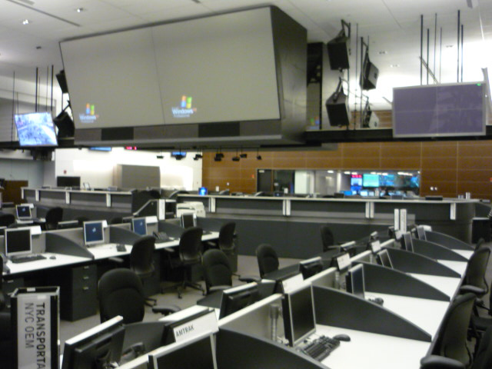
紐約市緊急應變中心（一）
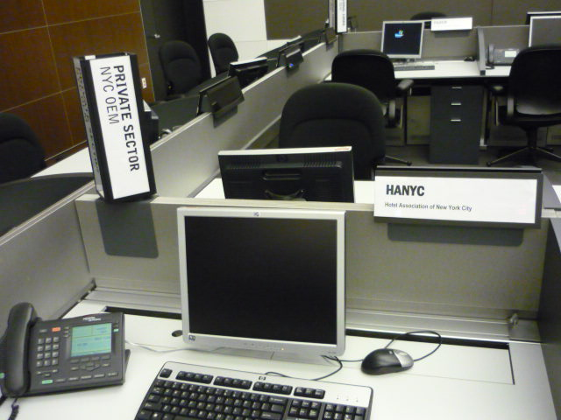
紐約市緊急應變中心（二）
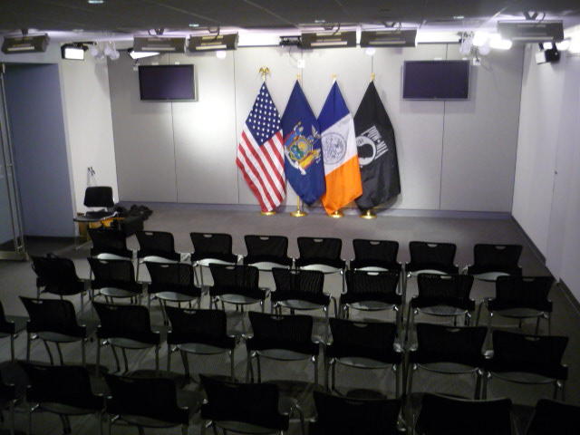
紐約市緊急應變中心新聞發布室
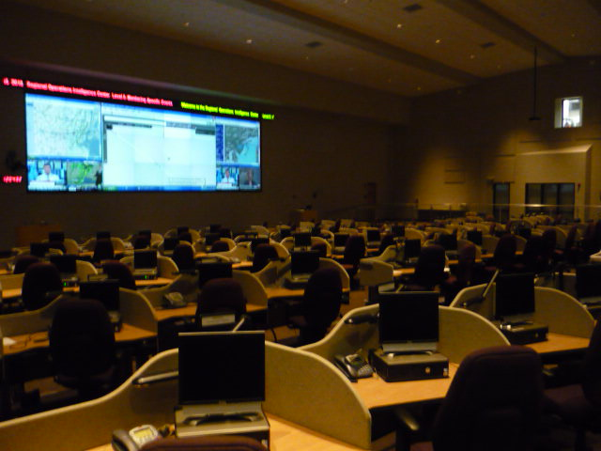
紐澤西州緊急應變中心
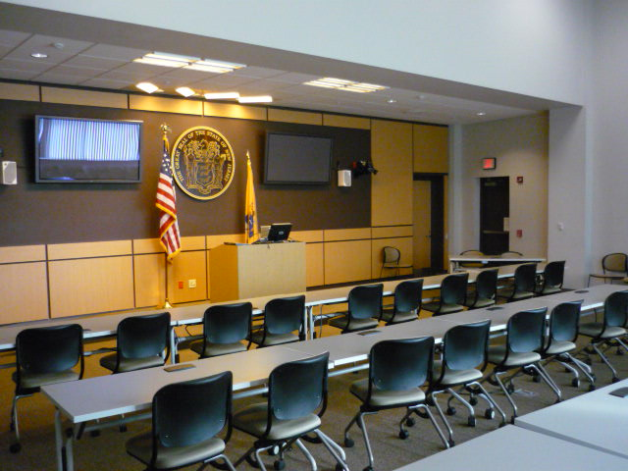
紐澤西州緊急應變中心新聞發布室
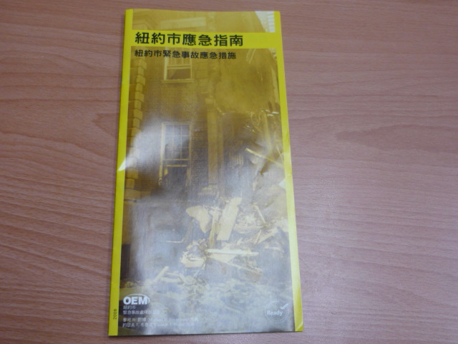
紐約市「應急指南」正體中文版
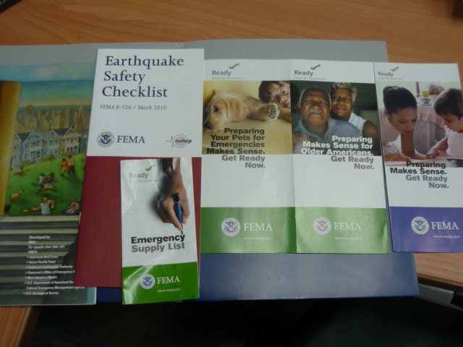
美國聯邦緊急事務管理總署（FEMA）文宣資料
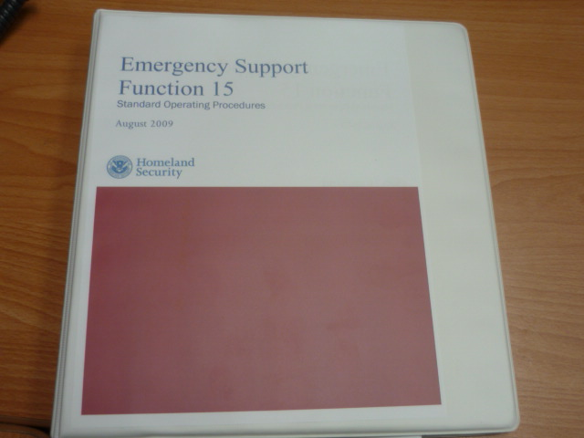
FEMA緊急支援標準作業程序手冊

